муниципальное бюджетное дошкольное образовательное учреждение «Детский сад №183»

**Игровой макет «Африка. Природные зоны. Растительный и животный мир»**

Автор: Орехова Анастасия Евгеньевна

старший воспитатель

МБДОУ «Детский сад №183»

2016

**Пояснительная записка**

Как известно, игра – ведущий вид деятельности дошкольного периода, главное содержание детской жизни. Играя, ребенок общается с другими детьми и взрослыми. Познает окружающий мир, учится осуществлять поиск, мыслить и творить. На каждом этапе дошкольного детства игра имеет свои особенности. Так, в жизни старших дошкольников большое место занимает новая форма сюжетной игры – режиссерская игра с мелкими игрушками, которая способствует развертыванию разнообразных событий, активизирует комментирующую речь детей. Но для того, чтобы она получила свое развитие малышам необходимо привлекательное игровое пространство. Таким пространством может быть игровое поле, макет.

**Игровой макет «Африка. Природные зоны. Растительный и животный мир» является макетом-картой**, отображающим территорию материка Африка и направляющим детей на развертывание сюжетных событий происходящих на этой территории и вокруг оформляющих ее объектов. Данный макет представляет собой плоскость с обозначенными на ней местами для возможных объектов и несколькими ключевыми объектами – маркерами пространства. В макете «Африка» - это сооружения тропического леса, пустыни, оазиса. Далее, в зависимости от игровых замыслов детей, их индивидуальных особенностей, задумки или задач педагога макет словно оживает, наполняется и дополняется разнообразным предметным материалом. Это разнообразные атрибуты и фигурки. Достоинство данного макета в том, что он дает возможность вариативного использования игрушек и может быть дополнен разнообразным предметным материалом.

В процессе игр с таким универсальным макетом развивается творческая инициатива детей, возникают разнообразные игровые замыслы. Он меняется, дополняется предметами, может быть продолжен макетами серии «Вокруг света. Путешествия по континентам», в такой серии соединятся макеты других частей света.

Данный макет представляет собой универсальное пособие, которое может быть использовано педагогом в разных возрастных группах, возможно усложнение, углубление предлагаемого материала. Макет найдет применение как в совместной деятельности педагога с детьми (в ходе НОД и режимных моментов), так и в самостоятельной деятельности детей. Игровое поле обладает также дидактическими качествами.

Обитатели-персонажи, дополнительные предметы к макету могут быть сделаны в процессе совместной продуктивной деятельности детей с воспитателем из бумаги, картона, проволоки и другого бросового материала, что поможет творческому развитию воспитанников.

**Цель применения** игрового макета «Африка. Природные зоны. Растительный и животный мир»: формирование расширенных представлений у дошкольников о самом жарком материке Африка, способствует формированию и удовлетворению познавательных интересов, создание условий для познавательно-исследовательской деятельности.

**Задачи приоритетной образовательной области:**

***«познавательное развитие»:***

* дать детям элементарные представления об особенностях географического положения Африки, природных зонах, её растительном и животном мирах;
* дать элементарные сведения детям о том, в какой природной зоне проживают животные Африки, чем питаются, как добывают себе пищу;
* развивать представления о странах и населяющих их народах разных рас и национальностей; особенностях их жизнедеятельности;
* закреплять знания об экологических проблемах, возникающих по вине человека.
* развивать внимание, память, пространственное воображение;
* совершенствовать умение составлять логические связи;
* развивать умение чтения план-схемы местности;
* развивать умение решать проблемные ситуации, объясняя свой выбор;

**Образовательные задачи в интеграции образовательных областей:**

***«речевое развитие»:***

* обогатить словарный запас детей словами: материк, континент, джунгли, тропики, пустыня, саванна, хищники, травоядные, оазис, барханы, племена, хижина, выражением – “корабль пустыни” (верблюд);
* закреплять умение составлять описательные рассказы, загадки, сказки с фантазийными сюжетами;
* развивать монологическую и диалогическую речь

***«социально-коммуникативное развитие»:***

* воспитывать интерес к окружающему миру, умение вести диалог со взрослыми и сверстниками, внимательно выслушивать и дополнять ответы друг друга по заданной теме;
* воспитывать ответственное и заботливое отношение к животным  и природе;
* развивать навыки самоанализа, формировать самооценку, умение давать оценку своей и чужой деятельности, выражать свою точку зрения

***«художественно-эстетическое развитие»:***

* развивать умение передавать характерные особенности животных Африки, африканскую природу в соответствии с творческим замыслом с помощью традиционных и нетрадиционных техник изобразительной деятельности;
* стимулировать проявление эмпатии, стремление передавать  образ животного  в движениях, мимике;

***«физическое развитие»:***

* развивать мелкую моторику рук;
* способствовать развитию координации движений.

**Игры с макетом «Африка»**

Речевые игры:

*«Составь рассказ»*

Цель: формировать умение составлять рассказ о природной зоне, используя распространенные предложения.

*«Закончи предложение»*

Цель: развивать умение заканчивать предложения, подбирая слова противоположного значения.

*«Назови ласково»*

Цель: закреплять умение подбирать слова, обозначающие названия животных, предметов в уменьшительно – ласкательной форме.

*«Звериная семья»*

Цель: закреплять умение правильно называть животных женского и мужского рода, их детенышей.

*«Узнай по описанию*»

Цель: формировать умение узнавать объект по его существенным признакам, правильно употреблять окончания слов, согласовывая прилагательное с существительным.

*«Задумай слово»*

Цель: конкретизировать представление детей о том или ином животном, развивать умение кратко называть его характерные черты и действия.

*«Кого не стало»*

Цель: закреплять умение правильно называть детенышей животных в единственном и множественном числе.

***«Наоборот»***

Цель: упражнять в образовании слов-антонимов.

*«Чей, чья, чье?»*

Цель: формировать умение образовывать притяжательные прилагательные.

*«Слова - родственники»*

Цель: упражнять в подборе однокоренных слов.

*«Кто где живёт?»*

Цель: упражнять в употреблении предложного падежа существительного.

*«Посчитай»*

Цель: упражнять в согласовании числительных с существительными.

*«Кто кем был»*

Цель: расширять и активизировать словарный запас. Учить образовывать форму творительного падежа имен существительных. Закреплять название детенышей животных.

*«Отгадай, кто это»*

Цель: формировать умение подбирать исполнителя характерного действия.

*«Расскажи, какой…»*

Цель: закреплять умение характеризовать животное, называть его особенности.

Режиссерские игры:

*«Африка»*

Цель: Способствовать творческому использованию в играх представлений об окружающей жизни. Формировать умения договариваться, планировать и обсуждать действия всех играющих.

Дидактические игры:

*«Обитатели Африки»*

Цель: закрепить умение классифицировать животных (хищные и травоядные)

*«Растительность Африки»*

Цель: закрепить названия животных их повадки, чем питаются и растительность природной зоны.

*«Обитатели пустыни/саванны/джунглей*»

Цель: закрепить особенности жизни в природной зоне.

*«Что лишнее?»*

Цель: учить детей выделять в предметах их существенные признаки и делать на этой основе необходимые обобщения.

***«Посчитай!»***

Цель: учить детей согласовывать существительные с числительными «один», «два», «пять».

*«Кто лишний?»*

Цель: развивать логическое мышление, умение классифицировать объекты живой природы по существенному признаку, обосновывая свой выбор.

***«Кто как голос подает?»***

Цель: познакомить детей, какие  голоса подают дикие животные.

***«Назови по порядку*»**

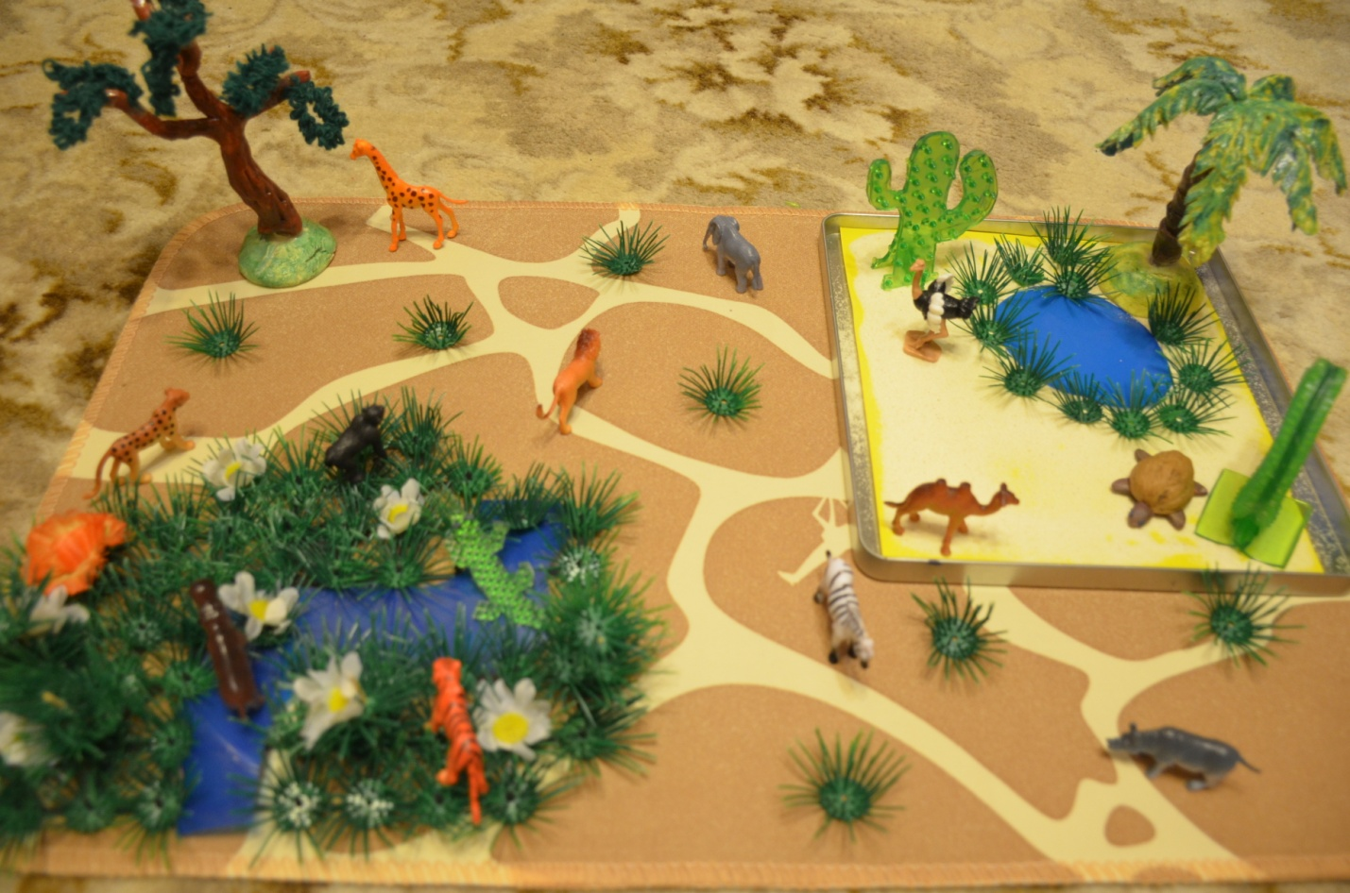Цель: развивать зрительную память и внимание, активизировать словарь существительных по теме.

